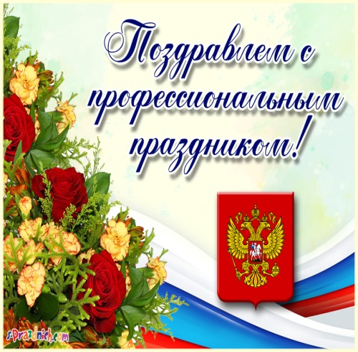 | 14 января 2022 года исполнилось 104 года со дня создания в России комиссий по делам несовершеннолетних и защите их прав

14 января 2022 года исполнилось 104 года со дня создания в России комиссий по делам несовершеннолетних и защите их прав.
В этот день в 1918 году В.И.Ленин подписал «Декрет о комиссиях по делам несовершеннолетних».
В настоящее время в Первомайском районе осуществляют деятельность 12 комиссий по делам несовершеннолетних и защите их прав: 1 - муниципальная комиссия по делам несовершеннолетних и защите их прав администрации Первомайского района, 11 - муниципальных комиссий по делам несовершеннолетних и защите их прав администраций сельсоветов (поссовета).
Поздравляем всех членов КДН и ЗП с этим профессиональным праздником!
Желаем крепкого здоровья, оптимизма, профессиональных успехов, и, главное, ЕДИНСТВА в решении вопросов защиты прав и законных интересов детей Первомайского района!

